**WOJSKOWA AKADEMIA TECHNICZNA**

**WYDZIAŁ CYBERNETYKI**

**Przedmiot: Inżynieria Oprogramowania**

Sprawozdanie z ćwiczenia laboratoryjnego

Opracował: Mateusz Konar

Grupa: WCY18KY2S1

Numer albumu: 68758

Data wykonywania: 17.05.2020

Zadanie:

1. *„Założyć konto na Github*
2. *Założyć repozytorium (albo można założyć na githubie i połączyć z lokalnym, albo bezpośrednio z githuba założyć oba)*
3. *Dodać pliki dokumentacji (które do tej pory Państwo wytworzyli) do repozytorium (lokalnie)*
4. *Wysłać plik dokumentacji do repozytorium zdalnego (na githuba)*
5. *Zmienić coś w dokumentacji i wysłać zmiany do repozytorium zdalnego*
6. *Opisać cały proces w ramach krótkiego sprawozdania (max pół strony ) które również proszę dodać do repozytorium i przesłać do mnie linka do repozytorium. „*

Opracowanie zadania:

Zadanie rozpocząłem od założenie konta na stronie Github. Następnie w profilu stworzyłem zdalne repozytorium o nazwie „IO”. Kolejno pobrałem oprogramowanie Git bash, które ułatwi mi komunikację miedzy zdalnym i lokalnym repozytorium. Po instalacji w konsoli za pomocą komendy cd odnalazłem właściwy folder, w którym chciałbym przechowywać repozytorium lokalne wraz z plikami. Aby je utworzyć wpisałem *„$ git init”*, a następnie odłożyłem pliki, które chciałbym, żeby znalazły się w dokumentacji do „poczekalni” przy pomocy polecenia:

„*$ git add . && git commit -m "Add new files"*

Wszystko przebiegło pomyślnie, zatem łączę moje repozytorium lokalne ze zdalnym przy pomocy polecenia:

*„$ git remote add origin* [*https://github.com/MattKnoox/IO.git*](https://github.com/MattKnoox/IO.git)*”*

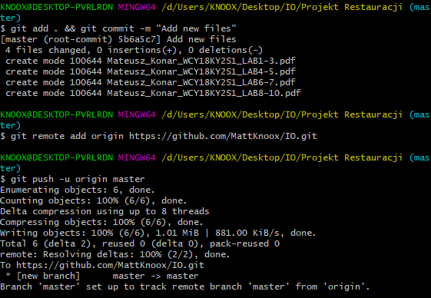Następnie przy pomocy komendy „$ git push” umieszczam pliki na serwerze strony po wcześniejszym zalogowaniu się na Github. Teraz wszystkie moje pliki znajdujące się w folderze z dokumentacją zostały poprawnie przekopiowane. W kolejnym kroku wykonuję małą zmianę w dokumentacji i ponownie umieszczam zaktualizowany już plik w repozytorium zdalnym.

LINK DO REZPOZYTORIUM: <https://github.com/MattKnoox/IO.git>